**1. 总体流程**

本实验的目标是用广播导航电文计算卫星在指定时刻的位置和速度，再用精密星历 SP3 结果做对比。整体流程如下：

1. 读取 RINEX 导航电文，解析 GPS 和 BDS 广播星历。
2. 读取 SP3 精密星历，并按历元进行插值。
3. 对每个 30 s 历元，选取对应卫星的广播星历。
4. 用广播星历公式计算卫星位置、速度。
5. 用 SP3 插值得到同一历元的精密位置、速度。
6. 计算两者差值并绘图。
7. 对 BDS 进一步按 GEO 与 IGSO/MEO 分组，统计平均偏差和方差。

对应实现主要在：
- [examples/exam-4.3-brdm_compare.cpp]
- [examples/navreader.cpp]
- [examples/navreadheader.cpp]
- [lib/NavEphGPS.cpp]
- [lib/NavEphBDS.cpp]
- [lib/SP3Store.cpp]
- [lib/TimeConvert.cpp]
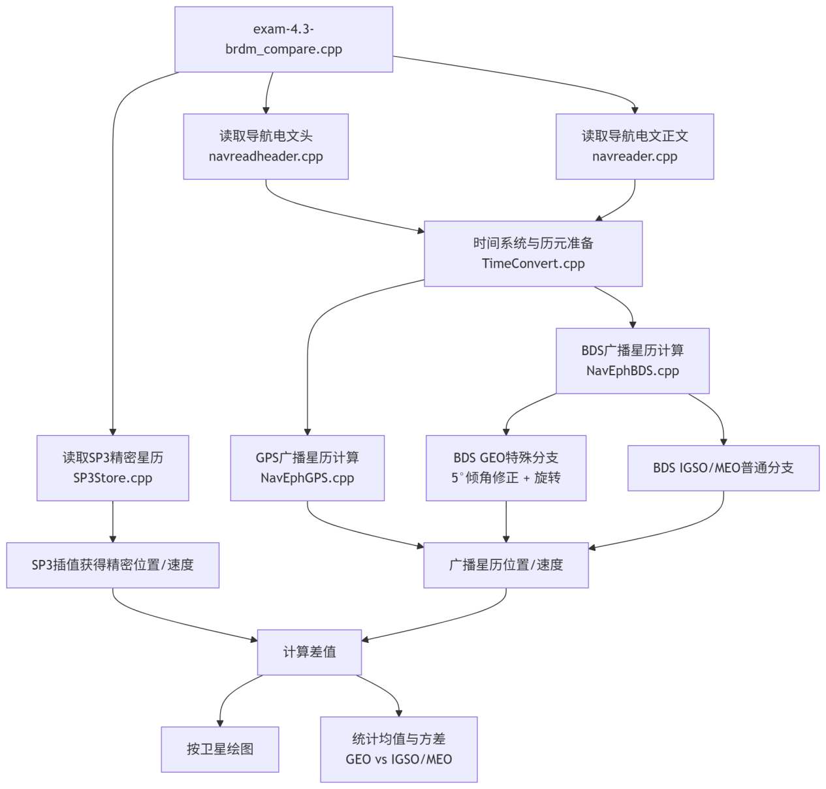
**2. 广播星历计算公式**

GPS 和 BDS 的广播星历计算主体类似，都是先在轨道平面内算中间变量，再变换到地固系。

1. 半长轴
$A = (sqrt_A)^2$

2. 平均角速度
$$n0=sqrt(mu/A^{3})$$
3. 历元差
`tk = t - toe`

4. 改正后的平均角速度
`n = n0 + Delta_n`

5. 平近点角
`Mk = M0 + n * tk`

6. 开普勒方程迭代解偏近点角
`Ek = Mk + e * sin(Ek)`

7. 真近点角
`vk = atan2(sqrt(1 - e^2) * sin(Ek), cos(Ek) - e)`

8. 轨道幅角
`Phi_k = vk + omega`

9. 周期改正
`delta_u_k = Cuc * cos(2Phi_k) + Cus * sin(2Phi_k)`
`delta_r_k = Crc * cos(2Phi_k) + Crs * sin(2Phi_k)`
`delta_i_k = Cic * cos(2Phi_k) + Cis * sin(2Phi_k)`

10. 改正后的幅角、径向距离、倾角
`u_k = Phi_k + delta_u_k`
`r_k = A * (1 - e * cos(Ek)) + delta_r_k`
`i_k = i0 + IDOT * tk + delta_i_k`

11. 轨道平面坐标
`x_k = r_k * cos(u_k)`
`y_k = r_k * sin(u_k)`

12. 升交点赤经
对 GPS 和 BDS 非 GEO：
`Omega_k = Omega_0 + (Omega_dot - omega_e) * tk - omega_e * Toe`

13. 地固系坐标
`X = x_k * cos(Omega_k) - y_k * cos(i_k) * sin(Omega_k)`
`Y = x_k * sin(Omega_k) + y_k * cos(i_k) * cos(Omega_k)`
`Z = y_k * sin(i_k)`

14. 速度计算
速度由上述变量对时间求导得到，对应程序里会计算：
- `Mdot`
- `Edot`
- `vdot`
- `Phidot`
- `rdot`
- `udot`
- `xdot`
- `ydot`
- `didot`
- 再组合成 ECEF 速度

对应实现位置：
- [lib/NavEphGPS.cpp](/D:/GNSSLAB/gnssLab-2.4/lib/NavEphGPS.cpp)
- [lib/NavEphBDS.cpp](/D:/GNSSLAB/gnssLab-2.4/lib/NavEphBDS.cpp)

3. BDS 的特殊处理

BDS 和 GPS 最大的不同在于 GEO 卫星。

1. BDS 非 GEO，通常按 IGSO/MEO 处理
- 公式与 GPS 类似。
- 升交点赤经按普通地球自转修正处理。

2. BDS GEO
- 需要特殊坐标处理。
- 代码里先按轨道面算出位置和速度，再额外做：
- `R1 = RotX(-5°)`
- `R2 = RotZ(omega_e * tk)`
- `finalPos = R2 * R1 * posOrb`
- `finalVel = R2dot * R1 * posOrb + R2 * R1 * velOrb`

也就是说，BDS GEO 不是简单套用非 GEO 公式，而是要额外做倾角修正和旋转补偿。

对应实现位置：
- [lib/NavEphBDS.cpp](/D:/GNSSLAB/gnssLab-2.4/lib/NavEphBDS.cpp)
- [lib/NavEphBDS.hpp](/D:/GNSSLAB/gnssLab-2.4/lib/NavEphBDS.hpp)

**4. SP3 精密星历插值流程**

SP3 不是公式推算，而是插值。

1. 读取 SP3 文件。
2. 取目标历元附近的多个精密轨道点。
3. 对位置做 Lagrange 插值。
4. 对速度做插值导数。
5. 对钟差做线性插值。

程序里 `SP3Store::getXvt()` 会把这些量组合成：
- `x` 位置
- `v` 速度
- `clkbias`
- `clkdrift`

对应实现位置：
- [lib/SP3Store.cpp](/D:/GNSSLAB/gnssLab-2.4/lib/SP3Store.cpp)

**5. 每一步由哪个文件实现**

1. 导航电文头解析
- 文件：[examples/navreadheader.cpp](/D:/GNSSLAB/gnssLab-2.4/examples/navreadheader.cpp)
- 作用：读取 RINEX 导航文件头信息，例如版本、系统标识、跳秒等。

2. 导航电文正文解析
- 文件：[examples/navreader.cpp](/D:/GNSSLAB/gnssLab-2.4/examples/navreader.cpp)
- 作用：逐条读取 GPS 和 BDS 广播星历记录，生成 `NavEphGPS` 和 `NavEphBDS`。

3. GPS 广播星历位置与速度计算
- 文件：[lib/NavEphGPS.cpp](/D:/GNSSLAB/gnssLab-2.4/lib/NavEphGPS.cpp)
- 作用：实现 GPS 广播轨道公式、速度公式和钟差计算。

4. BDS 广播星历位置与速度计算
- 文件：[lib/NavEphBDS.cpp](/D:/GNSSLAB/gnssLab-2.4/lib/NavEphBDS.cpp)
- 作用：实现 BDS 广播轨道公式，并区分 GEO 与 IGSO/MEO。

5. SP3 精密星历读取与插值
- 文件：[lib/SP3Store.cpp](/D:/GNSSLAB/gnssLab-2.4/lib/SP3Store.cpp)
- 作用：读取 SP3 文件并用插值获得任意历元的精密位置和速度。

6. 时间系统转换
- 文件：[lib/TimeConvert.cpp](/D:/GNSSLAB/gnssLab-2.4/lib/TimeConvert.cpp)
- 作用：完成 GPS、BDT、UTC 等时间系统之间的转换。

7. 对比、统计和画图
- 文件：[examples/exam-4.3-brdm_compare.cpp](/D:/GNSSLAB/gnssLab-2.4/examples/exam-4.3-brdm_compare.cpp)
- 作用：按 30 s 遍历全天，计算广播与精密星历差值，按卫星单独画线，并输出 GEO 与 IGSO/MEO 的统计结果。

**6. 流程图**

你可以在报告里直接放这个流程图：

**7. 我遇到的问题和解决办法**

1.Omega_k 公式中地球自转改正重复扣除的问题
问题：在 BDS IGSO/MEO 卫星的升交点赤经计算中，容易把地球自转改正重复减去。程序在前一步已经将升交点角速度修正为 Omega_dot_k = Omega_dot - omega_e，如果在后续计算 Omega_k 时仍继续按未修正形式重复减去 omega_e，就会导致结果偏差。
影响：这会直接影响卫星在地固系中的位置计算，使 BDS IGSO/MEO 的结果出现系统性偏差。
解决：明确区分“广播星历中的原始 Omega_dot”和“已经修正后的 Omega_dot_k”。在公式实现中，前一步完成地球自转改正后，后续 Omega_k 的计算只使用一次相应修正，避免重复扣除 omega_e。

1. 导航电文解析重复
- 问题：最开始 `exam-4.3-brdm_compare.cpp` 自己手写了解析格式，和 `navreader` 里逻辑重复。
- 影响：维护困难，格式稍微变动就容易出错。
- 解决：改为直接复用 [examples/navreader.cpp](/D:/GNSSLAB/gnssLab-2.4/examples/navreader.cpp) 和 [examples/navreadheader.cpp](/D:/GNSSLAB/gnssLab-2.4/examples/navreadheader.cpp)。

2. BDS GEO 和 IGSO/MEO 公式没有区分清楚
- 问题：BDS 的 GEO 和 IGSO/MEO 在 `Omega_k` 和最终坐标变换上并不一样。
- 影响：C06 这类非 GEO 星如果走错分支，位置误差会明显变大。
- 解决：在 [lib/NavEphBDS.cpp](/D:/GNSSLAB/gnssLab-2.4/lib/NavEphBDS.cpp) 中明确加入 `NavEphBDS::isGeoSatellite()`，并将 GEO 与非 GEO 分开处理。

3. BDS GEO 的 `Omega_k` 公式容易混淆
- 问题：GEO 和 IGSO/MEO 的 `Omega_k` 写法不同。
- 解决：
- GEO：`Omega_k = Omega_0 + Omega_dot * tk - omega_e * Toe`
- IGSO/MEO：`Omega_k = Omega_0 + (Omega_dot - omega_e) * tk - omega_e * Toe`
- 这一步已经在 BDS 计算代码里拆开。

4. 调试输出过多
- 问题：`NavEphGPS.cpp` 里有大量临时 `cout`，全天 30 s 采样时日志会被刷爆。
- 解决：删掉临时调试输出，保留最终统计和图。

5. “实际值”被误写成理论值
- 问题：在 `exam-4.2-bds_eph.cpp` 里，之前一度把“实际值”手动填成了书上的参考值。
- 影响：这会让报告看起来像是“算对了”，但其实没有展示真实计算结果。
- 解决：改成由 `computeBdsComputation()` 直接输出程序运行时的真实计算值，理论值只作为对照。

6. 输出图例和结果目录不统一
- 问题：最初输出文件散落在不同位置，图也没有右侧图例。
- 解决：统一输出到 [result/nav_sp3_compare](/D:/GNSSLAB/gnssLab-2.4/result/nav_sp3_compare)，并在图右侧增加彩色图例，同时输出 PNG 和 SVG。

> 本实验完成了 GPS 和 BDS 广播星历的位置速度计算，并与 SP3 精密星历结果进行了全天 30 s 间隔的逐卫星对比。实验表明，广播星历与精密星历之间存在稳定差异，其中 BDS GEO 卫星的位置偏差和方差明显大于 IGSO/MEO 卫星，这与 BDS GEO 需要额外的坐标旋转和倾角修正有关。通过统一导航电文解析、区分 BDS GEO 与非 GEO 分支、采用 SP3 插值和逐卫星绘图，最终获得了可直接用于分析与报告撰写的结果。
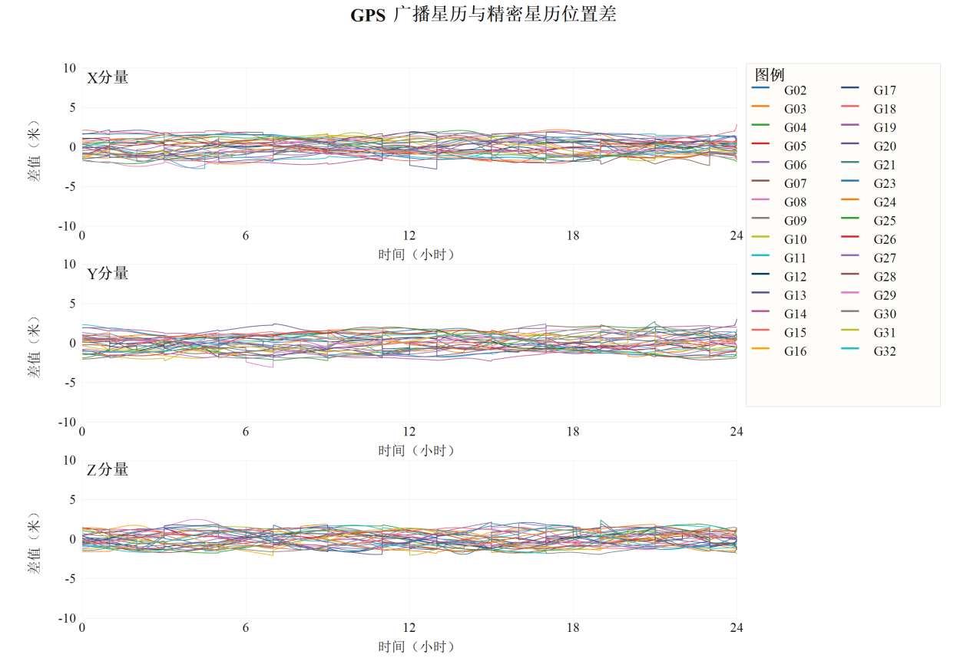
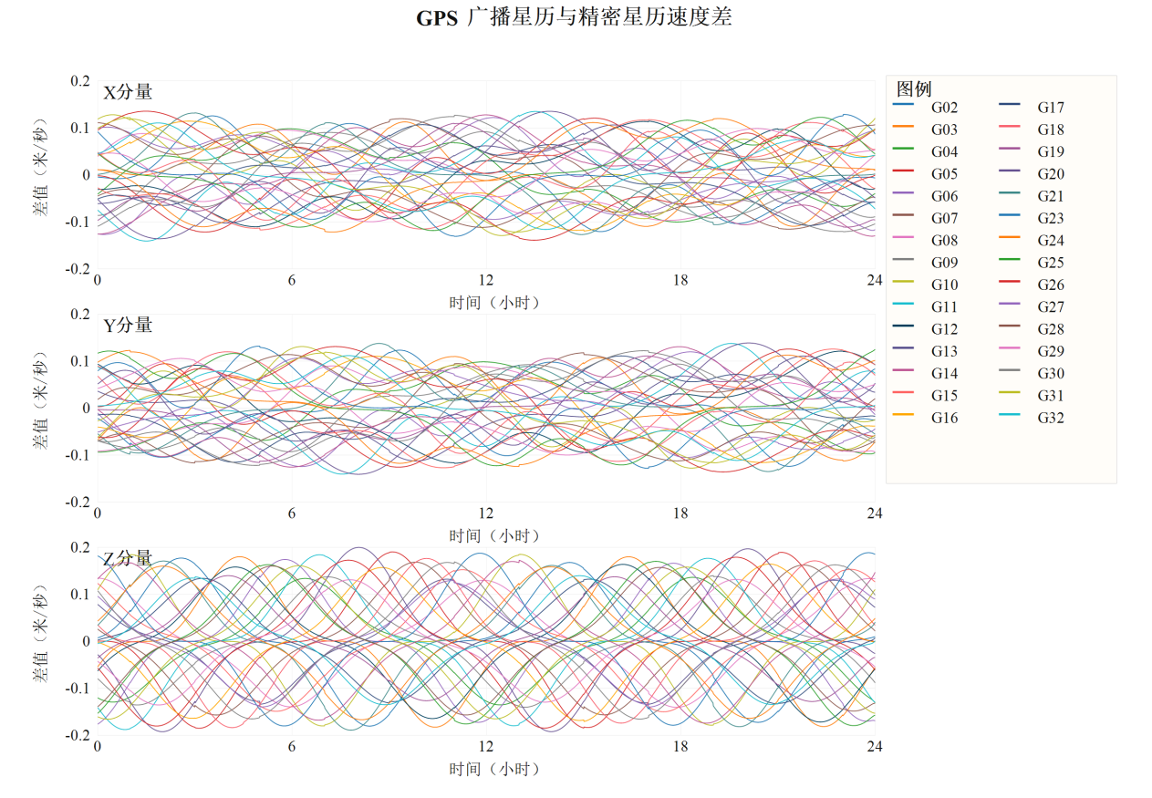
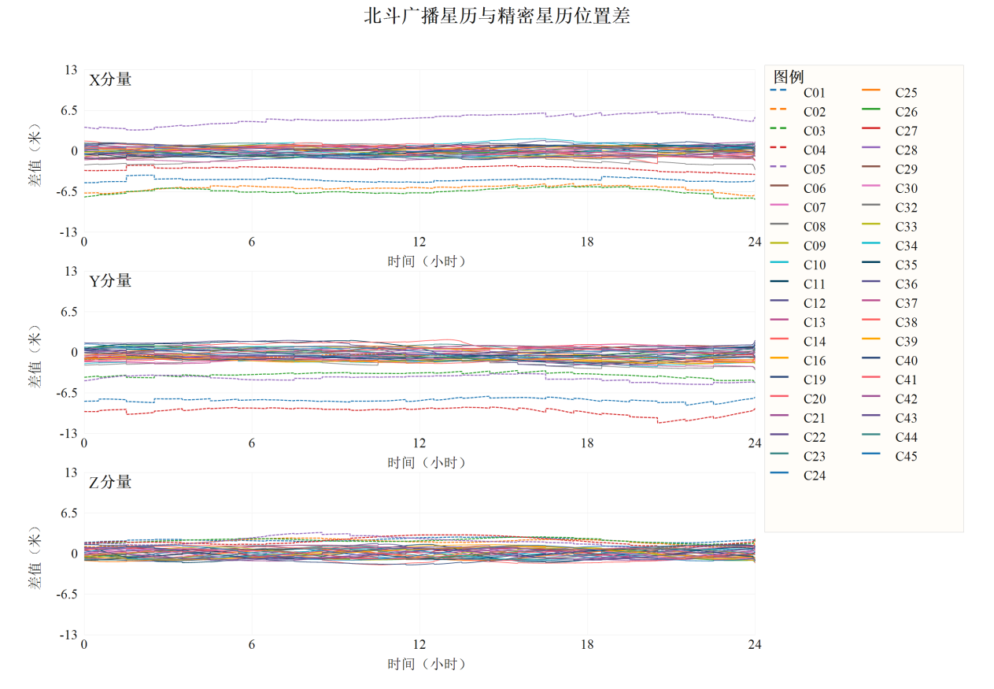

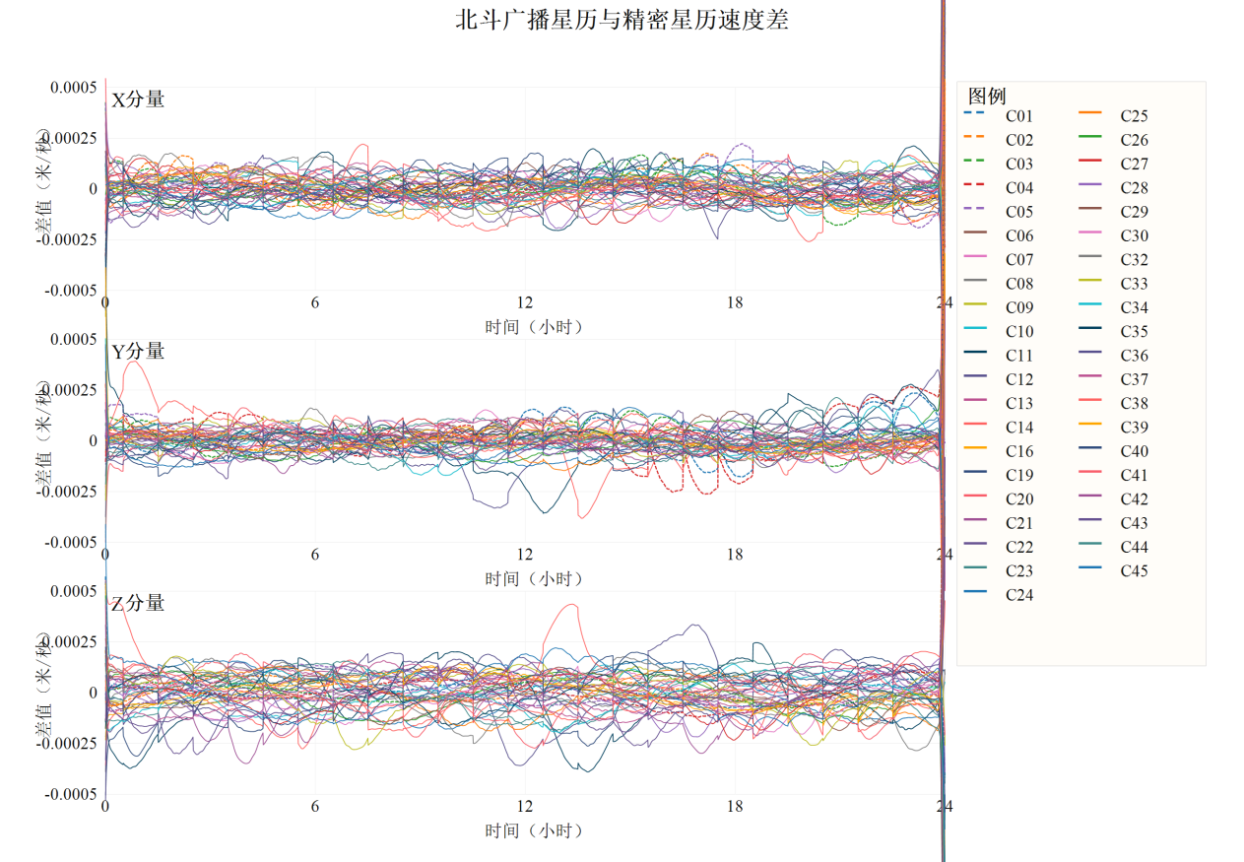

第5章

本实验重点完成 GPS C1 伪距观测值的 TGD 改正、发射时刻计算以及 IF 组合伪距的对比分析。通过读取实际 RINEX 观测文件和导航文件，结合广播星历参数，计算原始伪距对应的发射时刻，并进一步引入卫星钟差、相对论效应和 TGD 改正，分析改正前后结果的差异。同时，通过对发送时刻进行公式回代验证，检查计算结果是否闭合，以证明程序实现的正确性。
此外，本实验还通过绘制 TGD 改正量随时间变化的曲线，观察其变化趋势，加深对卫星硬件延迟、广播 TGD 及 IF 组合观测模型之间关系的理解。

**数据来源**

本实验使用的原始数据来自 RINEX 格式的观测文件和导航文件。观测文件为 `WUH200CHN_R_20250010000_01D_30S_MO.rnx`，其中包含接收站的观测历元、卫星编号以及各频点伪距观测值，如 GPS 的 `C1C`、`C2W` 等。导航文件为 `BRDC00IGS_R_20250010000_01D_MN.rnx`，其中包含 GPS 广播星历参数、卫星钟差参数以及 TGD 等与卫星轨道和钟差改正相关的信息。
观测文件头部还提供了接收机近似坐标等信息，可用于后续几何计算和结果检查；导航文件头部则提供了文件版本、类型以及星历相关信息，用于完成卫星状态参数的读取与计算。实验中的发送时刻计算、TGD 改正和 IF 组合分析均基于这两类文件完成。
可以，下面我按“报告正文”的写法，帮你把**实验原理**详细写出来。你可以直接放进报告里，再根据篇幅做少量删改。

---

**实验原理**

本实验围绕 GPS 伪距观测值的发射时刻计算、卫星端系统误差改正以及 IF 组合伪距分析展开。其核心目标是：基于观测文件与导航文件，按照广播星历模型求出卫星信号发射时刻，并进一步引入卫星钟差、相对论效应和 TGD 改正，分析原始伪距与改正后伪距之间的差异，同时通过公式回代验证计算结果是否闭合。

### 1. 伪距观测模型

GNSS 单点定位的基本观测量是伪距。对于某一颗卫星 \(s\) 和接收机 \(r\)，伪距观测方程可写为：

\[
P_r^s = \rho_r^s + c(\delta t_r - \delta t^s) + T + I + d_r + d^s + \varepsilon
\]

其中：

- \(P_r^s\) 为接收机观测到的伪距；
- \(\rho_r^s\) 为卫星到接收机的几何距离；
- \(c\) 为光速；
- \(\delta t_r\) 为接收机钟差；
- \(\delta t^s\) 为卫星钟差；
- \(T\) 为对流层延迟；
- \(I\) 为电离层延迟；
- \(d_r\) 和 \(d^s\) 分别为接收机端和卫星端硬件延迟；
- \(\varepsilon\) 表示噪声和未建模误差。

在本实验中，重点关注的是**卫星端系统误差**，尤其是广播星历中的 **TGD（Group Delay）**。因此，实验并不求完整定位解，而是研究伪距中卫星端改正项对发射时刻和观测值的影响。

---

### 2. 发射时刻的迭代计算

由于接收机观测到的伪距对应的是信号传播时间，因此必须先根据伪距求出卫星信号的发射时刻。设接收时刻为 \(t_r\)，伪距为 \(P\)，则信号传播时间近似为：

\[
\Delta t \approx \frac{P}{c}
\]

初始发射时刻可写为：

\[
t^{(0)} = t_r - \frac{P}{c}
\]

但是，真实的信号传播过程中，卫星钟差和相对论效应都会影响发射时刻，因此不能只用一次近似，而需要迭代修正。更准确的发射时刻满足：

\[
t^s = t_r - \frac{P}{c} - \delta t^s(t^s) - \Delta t_{rel}(t^s)
\]

其中：

- \(\delta t^s(t^s)\) 为卫星钟差；
- \(\Delta t_{rel}(t^s)\) 为相对论效应改正。

因此，采用迭代方式计算：

1. 先用原始伪距求出初始发射时刻；
2. 在该时刻调用广播星历计算卫星钟差和相对论项；
3. 将钟差与相对论项代入修正式重新更新发射时刻；
4. 重复两次或更多次，直到变化量足够小。

由于卫星钟差和相对论项通常很小，通常两次迭代即可达到很高精度。

---

### 3. 卫星钟差改正

广播星历中提供了卫星钟差参数，通常可表示为二次多项式：

\[
\delta t^s = a_0 + a_1(t - t_{oc}) + a_2(t - t_{oc})^2
\]

其中：

- \(a_0, a_1, a_2\) 为钟差参数；
- \(t_{oc}\) 为钟差参考时刻。

在 GPS 中，卫星广播的钟差还需要考虑 **TGD** 影响。TGD 是卫星不同频点信号在硬件链路中产生的群延迟差异，它并不是几何距离的一部分，而是卫星端硬件偏差的一部分。对 GPS C1 伪距而言，TGD 改正会直接影响卫星钟差的等效量。

因此，在本实验中，GPS C1 的改正可以理解为：

\[
P_{C1}^{corr} = P_{C1} - \Delta P_{TGD}
\]

其中 \(\Delta P_{TGD}\) 是由广播 TGD 经过频率关系换算得到的改正量。
也就是说，**TGD 不是直接从伪距里减一个常数，而是根据观测频点和广播参数换算后再改正**。

---

### 4. GPS C1 伪距的 TGD 改正原理

对于 GPS 广播星历，TGD 通常基于 P1/P2 或 C1/C2 频点之间的差分码偏差。对于 C1 伪距，改正量与广播 TGD 之间存在频率比例关系，因此实际改正不是简单的

\[
\Delta P = c \cdot TGD
\]

而是要乘上对应频率的比例因子。
这也是为什么你在程序里看到：

- `TGD(s)` 很小，单位是秒；
- `dC1(m)` 会变成米级改正量；
- 但 `dC1(m)` 不一定刚好等于 \(c \cdot TGD\)。

对于本实验中使用的 GPS C1 改正，核心思想就是：

- 从导航文件读出卫星广播 TGD；
- 根据观测码类型判断适用的改正模型；
- 将 TGD 转换成对应的伪距改正量；
- 从原始 C1 中减去该改正量，得到 `C1_TGD`。

---

### 5. IF 组合伪距原理

除了单频伪距改正外，本实验还引入了 **IF 组合伪距**，即电离层无关组合。
双频观测值受电离层延迟影响不同，利用不同频率上的电离层延迟与频率平方成反比的关系，可以构造消除一阶电离层影响的组合观测值：

\[
P_{IF} = \frac{f_1^2 P_1 - f_2^2 P_2}{f_1^2 - f_2^2}
\]

其中：

- \(P_1\)、\(P_2\) 为两个频点的伪距；
- \(f_1\)、\(f_2\) 为对应载波频率。

IF 组合的优点是可以大幅减小一阶电离层延迟，但代价是观测噪声会被放大，且组合后的伪距并不再对应某一个单独频点的实际观测。
因此，IF 组合和单频 C1 伪距在数值上本来就会存在差异，这正是实验中比较两者发射时刻的意义所在。

---

### 6. 发送时刻差异的含义

本实验中计算了三种发射时刻：

- `txRaw`：由原始 C1 伪距求得的发射时刻；
- `txTGD`：由 TGD 改正后的 C1 伪距求得的发射时刻；
- `txIf`：由 IF 组合伪距求得的发射时刻。

它们之间的差值分别表示：

\[
\Delta t_{TGD} = txTGD - txRaw
\]

\[
\Delta t_{IF} = txIf - txTGD
\]

\[
\Delta t_{RAW-IF} = txIf - txRaw
\]

这些差值反映了不同伪距模型对发送时刻计算的影响。
由于伪距差异通常是米级，而光速很大，因此对应的发射时刻差值一般是纳秒级。

---

### 7. 公式回代验证原理

为了验证发射时刻计算是否正确，本实验还加入了“公式回代”检查。
思路是：既然已经通过伪距算出了发射时刻 \(t_x\)，那么可以再把这个发射时刻代回伪距模型，看看能否重新得到原始伪距。

回代公式可写为：

\[
P_{back} = c \left( t_r - t_x - \delta t^s(t_x) - \Delta t_{rel}(t_x) \right)
\]

然后与原始伪距比较：

\[
residual = P_{back} - P_{original}
\]

如果残差非常小，说明发射时刻计算与伪距模型之间是闭合的，算法实现正确。
在本实验中，回代残差达到了毫米级，这说明发送时刻计算结果具有很好的自洽性。

---

### 8. TGD 改正曲线的意义

本实验最后还绘制了 GPS C1 的 TGD 改正曲线。
由于广播 TGD 本质上是卫星硬件延迟参数，在同一条星历弧段内一般变化很小，所以对于单颗卫星而言，TGD 改正量通常接近一条水平直线。
如果图中出现明显跳变，通常说明：

- 卫星星历切换了；
- 观测频点选取有变化；
- 或者星历选择策略不稳定。

因此，TGD 曲线不仅用于展示结果，也是一种检查程序是否稳定工作的手段。

---

### 9. 本实验原理的整体流程

可以把本实验的原理总结成以下流程：

1. 从观测文件中读取历元、卫星号和伪距观测值；
2. 从导航文件中读取广播星历和 TGD 参数；
3. 根据接收时刻和伪距估计初始发射时刻；
4. 计算卫星钟差和相对论改正，进行迭代修正；
5. 对 GPS C1 伪距应用 TGD 改正；
6. 构造 IF 组合伪距并计算对应发射时刻；
7. 通过回代检查发射时刻是否与原始伪距闭合；
8. 输出 CSV 并绘图分析结果。

---

### 10. 小结

本实验的理论基础包括伪距观测方程、广播星历钟差模型、TGD 改正模型、IF 组合理论以及迭代求解发射时刻的方法。
通过这些模型，可以从原始观测值出发，逐步得到更接近真实传播过程的发射时刻，并通过回代验证保证结果正确。
因此，本实验既验证了教材中的理论公式，也加深了对 GPS 伪距改正和发射时刻计算流程的理解。

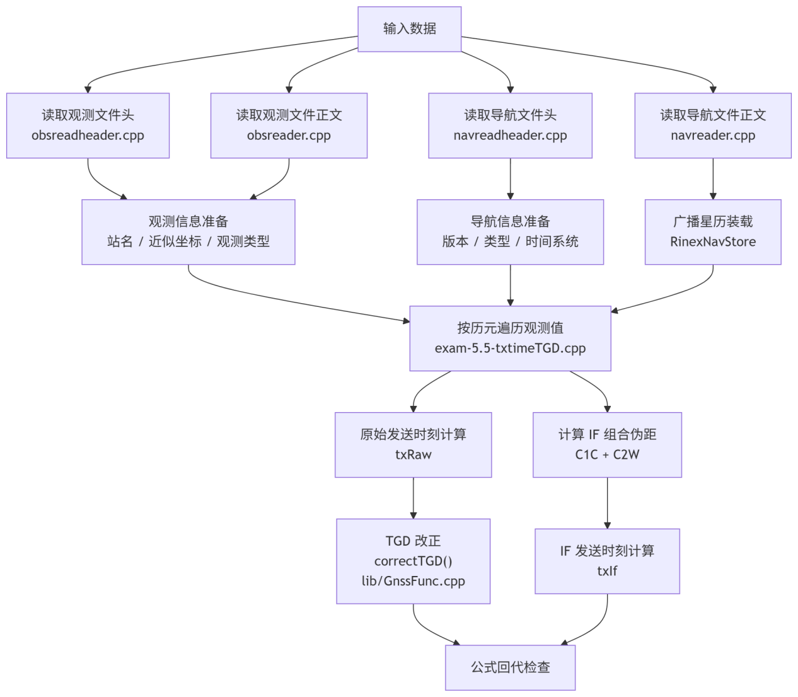
可以，分三条线最清楚：

**1. GPS 广播星历里的卫星钟差和相对论改正**

在 GPS 广播星历里，钟差和相对论项都在 `NavEphGPS` 里算。

- 卫星钟差函数：[`lib/NavEphGPS.cpp`](D:/GNSSLAB/gnssLab-2.4/lib/NavEphGPS.cpp#L74)
- 相对论改正函数：[`lib/NavEphGPS.cpp`](D:/GNSSLAB/gnssLab-2.4/lib/NavEphGPS.cpp#L92)
- 最终打包到 `Xvt`：[`lib/NavEphGPS.cpp`](D:/GNSSLAB/gnssLab-2.4/lib/NavEphGPS.cpp#L171)

对应公式是：

```text
clock_bias = af0 + dt*(af1 + dt*af2) - TGD
relcorr = REL_CONST * e * sqrt(A) * sin(Ek)
```

这里：
- `dt = t - ctToc`
- `A = sqrt_A^2`
- `Ek` 是偏近点角，先解开普勒方程得到

也就是说，**如果你调用 `RinexNavStore::getXvt()`，最后拿到的 `xvt.clkbias` 和 `xvt.relcorr` 就已经算好了**。

调用链是：

- [`lib/RinexNavStore.cpp`](D:/GNSSLAB/gnssLab-2.4/lib/RinexNavStore.cpp#L322) `getXvt()`
- 找到广播星历后调用 `gpsEph.svXvt(realEpoch)`
- 进入 [`lib/NavEphGPS.cpp`](D:/GNSSLAB/gnssLab-2.4/lib/NavEphGPS.cpp#L134) 的 `svXvt()`
- 里面填入 `sv.clkbias`、`sv.relcorr`

---

**2. BDS 广播星历里的卫星钟差和相对论改正**

BDS 也是在 `NavEphBDS` 里算，但它和 GPS 稍微不同：

- 卫星钟差函数：[`lib/NavEphBDS.cpp`](D:/GNSSLAB/gnssLab-2.4/lib/NavEphBDS.cpp#L156)
- 相对论改正函数：[`lib/NavEphBDS.cpp`](D:/GNSSLAB/gnssLab-2.4/lib/NavEphBDS.cpp#L178)
- 最终打包到 `Xvt`：[`lib/NavEphBDS.cpp`](D:/GNSSLAB/gnssLab-2.4/lib/NavEphBDS.cpp#L211)

对应思想是：

```text
clock_bias = af0 + dt*(af1 + dt*af2)
relcorr = REL_CONST_BDS * e * sqrt(A) * sin(Ek)
```

注意这里和 GPS 不一样：
- BDS 的 `svClockBias()` 里**没有像 GPS 那样减 TGD**
- 但 `svXvt()` 会把 `TGD1`、`TGD2` 存进 `xvt.typeTGDData`

调用链同样是：

- `RinexNavStore::getXvt()` 或 BDS 相关星历入口
- 调 `NavEphBDS::svXvt(sat, t)`
- 得到 `xvt.clkbias` 和 `xvt.relcorr`

---

**3. 精密星历 SP3 里的卫星钟差和相对论改正**

如果你走的是精密星历，不是广播星历，那钟差和相对论项在 `SP3Store` 里处理：

- 入口：[`lib/SP3Store.cpp`](D:/GNSSLAB/gnssLab-2.4/lib/SP3Store.cpp#L16)
- 取钟差：`xvt.clkbias = clkData.clockBias`
- 相对论改正：[`lib/SP3Store.cpp`](D:/GNSSLAB/gnssLab-2.4/lib/SP3Store.cpp#L37)

公式是：

```text
relcorr = -2 * (X·V) / c^2
```

这里：
- `X` 是卫星位置
- `V` 是卫星速度
- 直接用精密星历给的位置速度点积算相对论项

所以如果你用的是 SP3 数据，**相对论改正不是广播星历公式，而是 `-2 X·V / c^2`**。

---

**4. 你现在的 `exam-5.5-txtimeTGD` 实际上调用了哪里**

你这个程序里，计算发送时刻时并没有直接调用库里的 `computeAtTransmitTime()`，而是自己写了一个更直接的版本：

- 计算发送时刻主函数：[`examples/exam-5.5-txtimeTGD.cpp`](D:/GNSSLAB/gnssLab-2.4/examples/exam-5.5-txtimeTGD.cpp#L136)
- 里面先算钟差：[`examples/exam-5.5-txtimeTGD.cpp`](D:/GNSSLAB/gnssLab-2.4/examples/exam-5.5-txtimeTGD.cpp#L146)
- 再算相对论项：[`examples/exam-5.5-txtimeTGD.cpp`](D:/GNSSLAB/gnssLab-2.4/examples/exam-5.5-txtimeTGD.cpp#L150)

这里的钟差和相对论项具体是：

- `rawGpsClockBiasSec(eph, tt)`：你程序里自己写的一个 helper，计算 `af0 + dt*(af1 + dt*af2)`
- `eph.svRelativity(tt)`：直接调用 `NavEphGPS::svRelativity()`
- 如果是 TGD 修正，还会额外 `clkBias -= eph.TGD`

也就是说：

```text
发送时刻 = 接收时刻 - 伪距/c - 卫星钟差 - 相对论项
```

你这个程序用的是 GPS 广播星历那套函数，不是 SP3 那套。

---

**5. 最简短的结论**

- GPS 广播钟差和相对论改正：
- `NavEphGPS::svClockBias()`
- `NavEphGPS::svRelativity()`
- BDS 广播钟差和相对论改正：
- `NavEphBDS::svClockBias()`
- `NavEphBDS::svRelativity()`
- SP3 精密星历的相对论改正：
- `SP3Store::getXvt()` 里 `-2 X·V / c^2`
- 你现在这个发送时刻程序：
- 用的是 `NavEphGPS::svRelativity()` 加上你自己写的钟差 helper

